Nama : Mohammad Fadel Mas’an

Kelas : TI-5B

NIM : 22104410117

GRAFIKA KOMPUTER

Tugas!

• Silahkan Lakukan Coding Untuk Memberikan Background Warna terserah kalian (

Setiap MHS Beda Warna ) dengan Ukuran Jendela 640, 480 !

• Buat Bentuk Sesuai keinginan Kalian ( Setiap MHS beda Bentuk )

• Silahkan Upload Laporan Dan Code Di Github

Contoh:

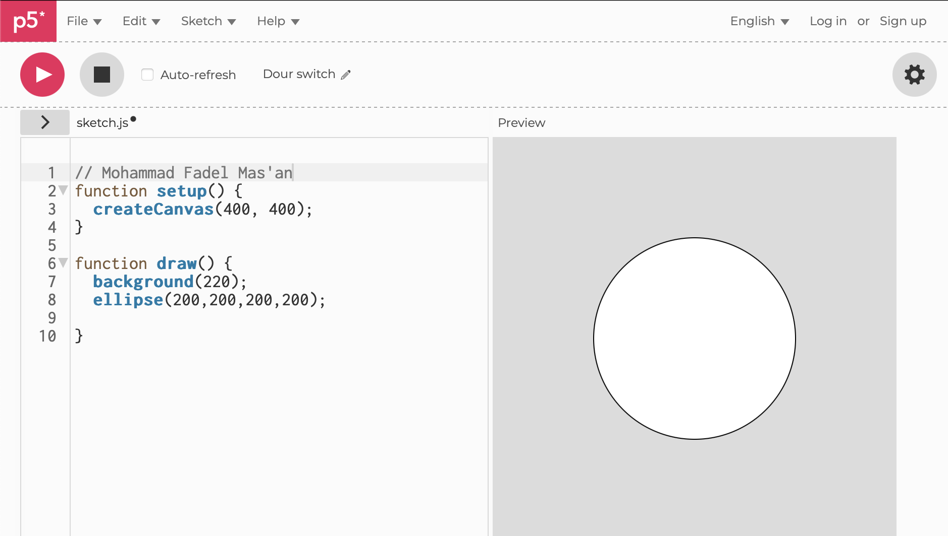

Penjelasan:

Kode tersebut menggunakan p5.js untuk menggambar lingkaran di tengah kanvas berukuran 400x400 piksel. Fungsi `setup()` membuat kanvas, sedangkan fungsi `draw()` menggambar latar belakang abu-abu (220) dan lingkaran dengan diameter 200 piksel di posisi tengah kanvas.

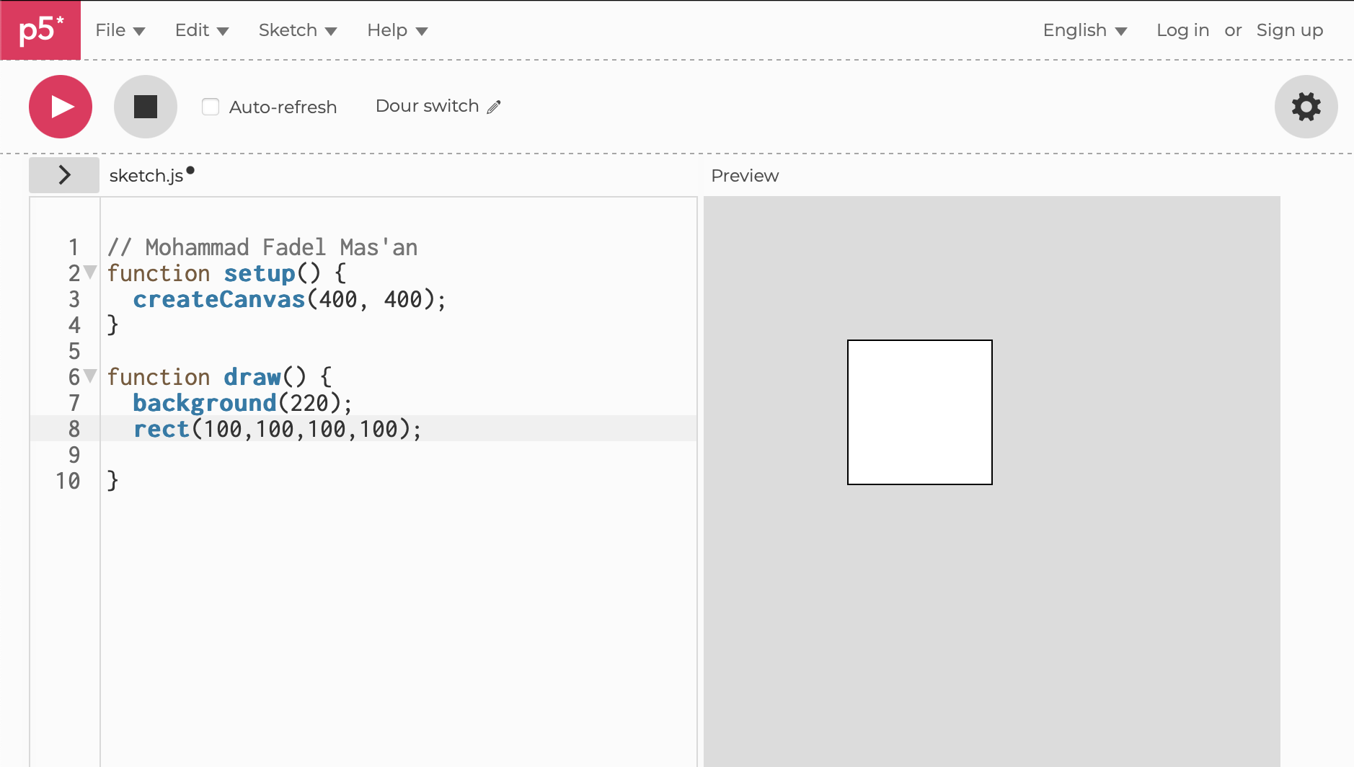

Penjelasan:

Kode tersebut membuat kanvas 400x400 piksel, dengan latar belakang abu-abu, lalu menggambar persegi 100x100 piksel di posisi (100, 100) menggunakan p5.js

- setup: Membuat kanvas berukuran 400x400 piksel.

- draw: Mengatur latar belakang berwarna abu-abu (220) dan menggambar persegi dengan ukuran 100x100 piksel di posisi (100, 100) pada kanvas.

Hasilnya adalah persegi yang terletak di bagian kiri atas kanvas.

• Silahkan Lakukan Coding Untuk Memberikan Background Warna terserah kalian ( Setiap

MHS Beda Warna ) dan buatlah bentuk sesuka kalian dengan Ukuran Jendela 640, 480 !

Berikut hasil codingan dan tampilannya

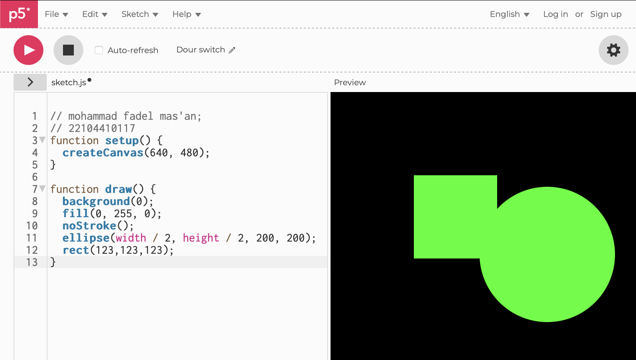

Kode tersebut menggunakan \*\*p5.js\*\* untuk menggambar lingkaran dan persegi panjang pada kanvas. Berikut penjelasan tiap bagian:

function setup()

- createCanvas(640, 480) : Membuat kanvas dengan ukuran 640 piksel lebar dan 480 piksel tinggi.

function draw()

- background(0); : Mengatur latar belakang menjadi hitam. Angka `0` merepresentasikan warna hitam dalam skala grayscale (0–255).

- fill(0, 255, 0); : Mengatur warna isi objek menjadi hijau (RGB: 0, 255, 0).

- noStroke(); : Menghapus garis tepi (stroke) dari bentuk yang akan digambar.

- ellipse(width / 2, height / 2, 200, 200); : Menggambar lingkaran dengan posisi pusat di tengah kanvas `(width / 2, height / 2)` dan diameter 200 piksel.

- rect(123, 123, 123);`]: Menggambar persegi dengan posisi pojok kiri atas di `(123, 123)` dan ukuran sisi 123 piksel.

Program ini menggambar sebuah lingkaran hijau di tengah kanvas dengan diameter 200 piksel, tanpa garis tepi, dan sebuah persegi berukuran 123x123 piksel di posisi `(123, 123)` pada kanvas dengan latar belakang hitam.

Link GitHub:

<https://github.com/MFadelM/MULTIMEDIA>